Практическое задание

Задание 1. Сервисный сценарий и сервисные стандарты

а. Определите ключевые сервисные процессы и создайте сервисный сценарий для каждого из процессов.

Сервисный сценарий состоит из нескольких компонентов:
∙ Действия клиента (покупателя): все моменты, в которых участвуют клиенты в процессе предоставления услуги,
∙ Видимые действия сотрудников, непосредственно контактирующих с клиентами. Прямое взаимодействие между сотрудниками и клиентами.
∙ Невидимые действия сотрудников: все действия, выполняемые сотрудниками, которые клиенты не могут наблюдать, но оказывают влияние на оказание услуги.
∙ Поддерживающие процессы: осязаемые аспекты, влияющие на восприятие клиентами качества услуг.
∙ Физические аспекты: все, с чем контактируют клиенты. Обозначаются для каждого действия клиента и момента истины вверху сервисного сценария.

Шаги создания сценария:
- Определите процессы, которые будут отражать сервисный сценарий.
- Определите, для какого клиента (сегмента) будут рассматриваться эти процессы.
- Обозначьте процессы на схеме с точки зрения (позиции) клиента.
- Обозначьте техническое действие или действия сотрудников, непосредственно взаимодействующих с клиентом.
- Соедините «контактные» действия с поддерживающими их функциями.
- Добавьте свидетельства о предоставлении сервиса для каждого шага в действиях клиента.

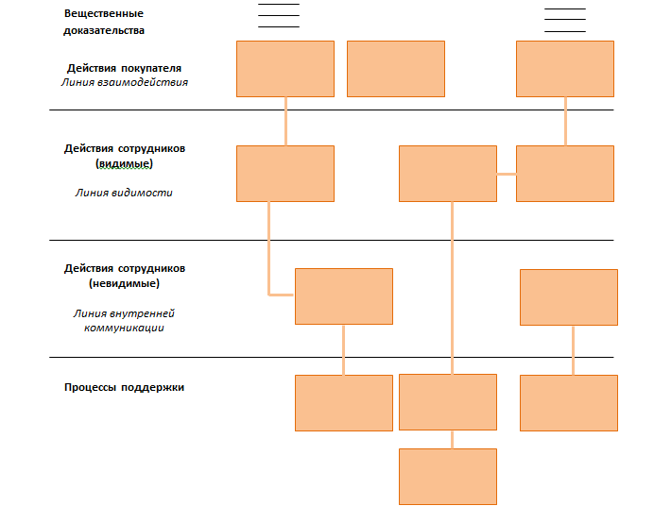

б. На основе сервисного сценария разработайте сервисные стандарты.
При разработке сервисного стандарта учитывайте вопросы:
- Почему этот стандарт важен для сотрудников?
- Почему этот стандарт важен для клиента?
- Какие конкретные действия входят в данный стандарт?
- Какие действия должны быть предприняты, если что-то пойдет не так?
- Как измерять выполнение стандарта?
- Как контролировать и проверять выполнение стандарта?

